Муниципальное дошкольное образовательное автономное учреждение
«Детский сад № 106« Анютины глазки» комбинированного вида» г. Орска

Адрес: Россия, 462432, г.Орск, ул. Андреева, 5 Б, телефон: (3537) 44-82-25; факс (3537) 44-52-41
Эл.почта orsk106@yandex.ru ИНН/КПП 5616006922/561601001
ОКПО23981880 , ОГРН1025602076940

Конспект занятия
Тема: «Международный день инвалида»
для детей среднего - старшего дошкольного возраста.

Подготовила: воспитатель 1КК
Турганова Г.Г.

Конспект занятия
Тема: «Международный день инвалида»
Цель - воспитывать гуманное отношение к людям с ограниченными возможностями;
-воспитывать доброту, заботу, отзывчивость, желание помогать друг другу; - воспитывать в детях чувства сопереживания милосердия, толерантности к инвалидам.
Задачи:
1) Учить детей наблюдательности, вниманию.
2) Формировать нравственные качества человека: забота о других, умение дружить, делать добро для других;
3) Содействовать формированию нравственных установок по отношению к людям с ограниченными возможностями;
4)Создать комфортную, доброжелательную обстановку.
Воспитатель: Ребята, сегодня 3 декабря мы отмечаем Международный День инвалидов. Есть люди, которые особенно нуждаются в теплоте, заботе, доброте - это инвалиды. Инвалиды — это люди, которые по состоянию своего здоровья не могут самостоятельно передвигаться, не видят или не слышат, не могут сами позаботиться о себе. Поэтому о них должны позаботиться мы. Как мы можем помочь этим людям?
Дети: Мы можем помочь перейти через дорогу, помочь приобрести продукты, помочь подняться на пандус.
Воспитатель: Ребята, сегодня день особенный, особая дата.
3 декабря — день сильных духом людей, 3 декабря все страны отмечают международный День особенных людей. Это напоминание нам, что есть люди, которые нуждаются в нашей помощи, защите, уважении, доброжелательности.
Эти люди живут рядом с нами как взрослые, так и дети. Эти дети не хуже и не лучше, они просто ДРУГИЕ. Они также, как и Вы любят играть, веселиться, заниматься спортом, хотят учиться в школе, чтобы многому ещё научиться.
Да, они многого не могут и не умеют. Но разве мало такого, чего мы сами не умеем и не можем? Разница лишь в том, что мы свои «не могу» при желании способны преодолеть самостоятельно, а им для этого нужна наша помощь. А нам нужна их помощь, для того, чтобы стать добрее, искреннее, и ценить каждый миг жизни.
Очень часто люди с ограниченными возможностями могут достигнуть большего, чем совершенно здоровые люди. Вот примеры людей, которые, несмотря на свои заболевания, достигли в жизни больших успехов.
Людвиг Ван Бетховен
Немногие люди знают, что этот знаменитый немецкий композитор, настоящий гений музыки был глухим. Родился он здоровым, но в 26 лет у него развилось заболевание, которое привело к полной глухоте. Удивительно то, что самые знаменитые его произведения были созданы уже после того, как он полностью потерял слух. Так, в частности, это его легендарная Девятая симфония и Торжественная месса.
Григорий Николаевич Журавлев, родившейся в селе Утевка Самарской губернии в 1858 году — был от рождения лишен рук и ног (иконописец). У него не было рук, рисовал кистью, зажав её зубами.
А теперь, поиграем с вами игру на внимание:
- Хлопните в ладоши те, кто всегда готов прийти на помощь другу.
- Подпрыгните те, кто всегда слушается родителей.
- Присядьте те, кто равнодушен и безразличен к окружающим.
- Повернитесь вокруг себя, кто всегда со всеми делится.
- Попрыгайте на одной ножке те, кто обижает ребят.
- Присядьте те, кто считает себя добрым.
- Схватите себя за ухо, кто любит грубить.
- Покажите пальцем, вот так, как хорошо быть добрым!
Есть люди, у которых нет руки или ноги, или обеих рук и ног, или руки и ноги совсем не слушаются своего хозяина. Люди, у которых нет ног, чаще всего, передвигаются на инвалидных колясках. Они вынуждены постоянно пользоваться посторонней помощью. Представьте свое утро со связанными руками: как умываться, завтракать, одеваться?
Практическое упражнение.
Воспитатель: Почувствовать на себе как трудно таким людям сделать, то что для нас не составляет труда, поможет одно упражнение. Подойдите ко мне 2 человека. Сейчас, одну вашу руку нужно завести за спину. А с помощью второй руки попробуйте собрать пирамидку.
(Дети выполняют упражнение, воспитатель отмечает, помогают другие дети своим сверстникам или нет).
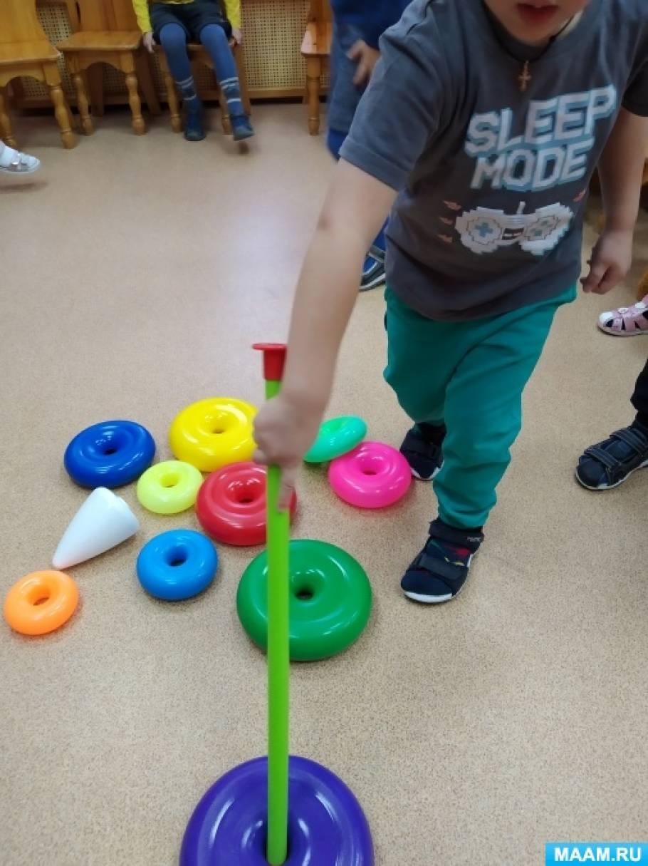
Воспитатель: Сложно одной рукой выполнять задание? Что хотелось сделать?
Дети: Хотелось помочь второй рукой.
Воспитатель: А верите ли вы, что такие люди с ограниченными возможностями участвуют в соревнованиях, танцуют, рисуют? И зря не верите (или, как здорово, что верите). Многие такие дети очень талантливые. На зимних олимпийских играх в Сочи они завоевали 30 золотых, 28 серебряных и 22 бронзовых медалей. Всего – 80! Такие игры называются параолимпийские. Что инвалидам наши беды! Нам ли говорить о том, что нелегко им всем на этом свете? Непросто — да. Но только надо жить, Даже когда в лицо — упрямый ветер!
Практическое упражнение: Ребята, сейчас мы с Вами разделимся на 2 команды. И на одной ноге попробуем пройти испытания. Необходимо допрыгать и собрать мешочки в корзину.
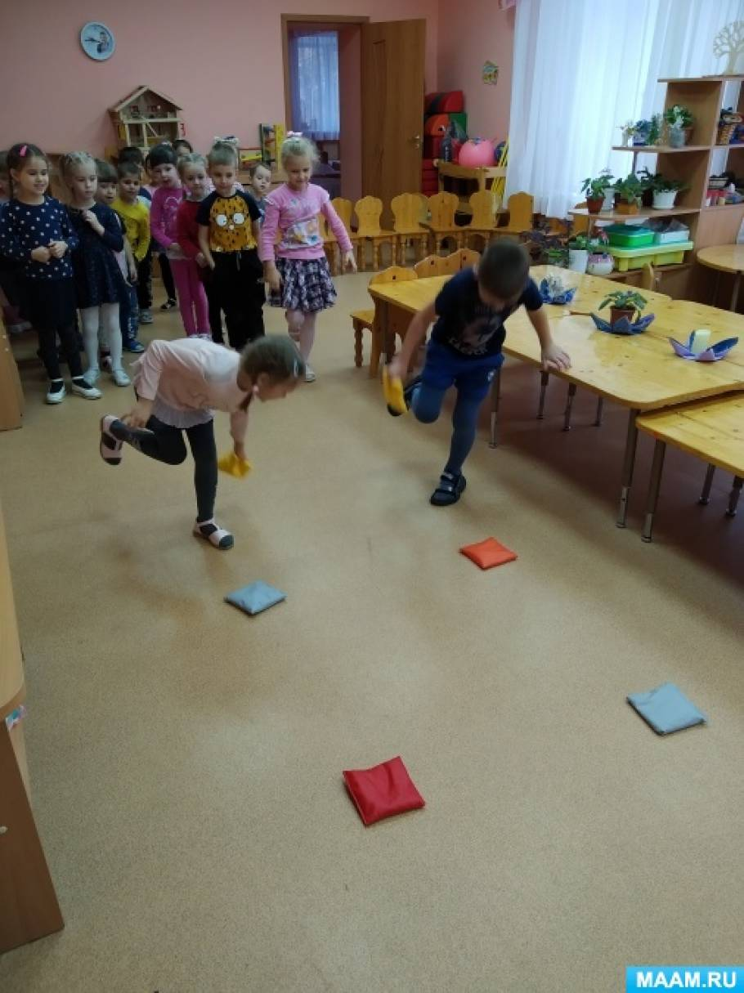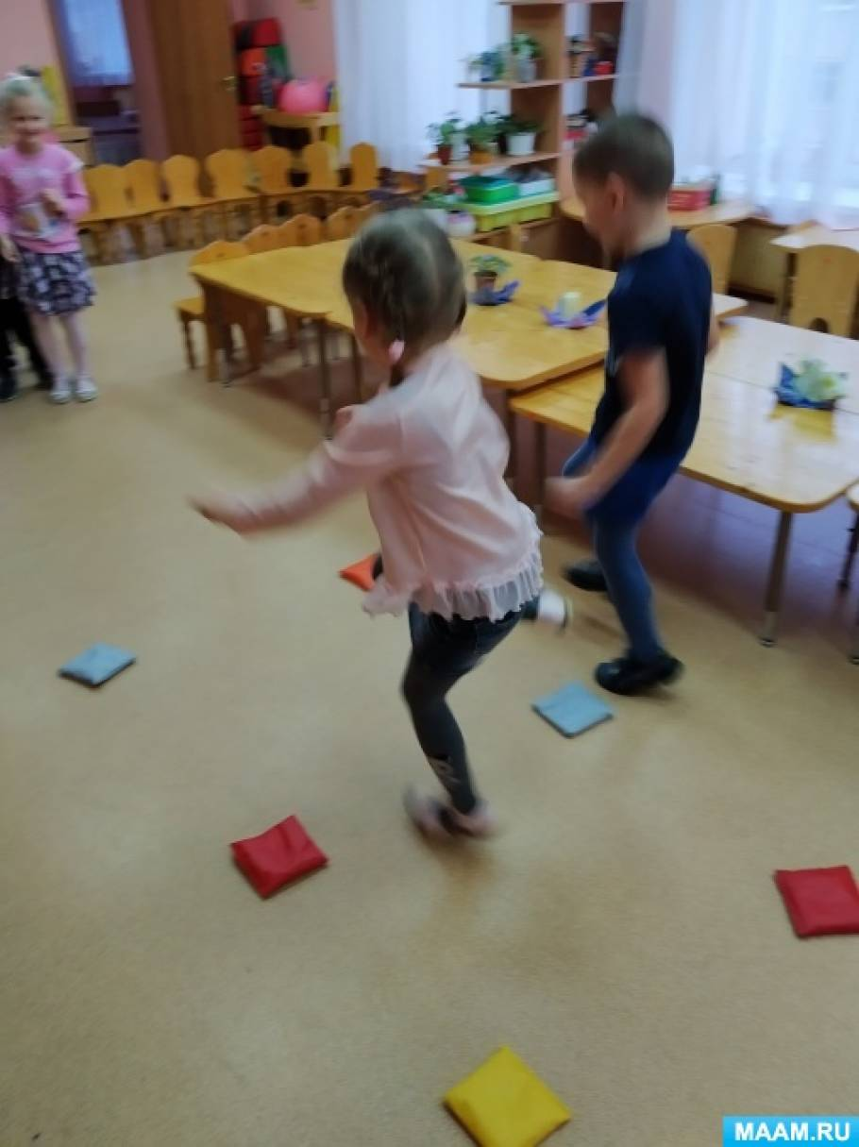
Воспитатель: Ребята, сегодня мы с вами говорили о людях с ограниченными возможностями, многие из вас ощутили на себе, выполняя различные задания, как трудно порой жить таким людям. Поднимите руку те, кто продал бы за миллион долларов свою ногу, руку, глаза? Я, думаю, что вы станете добрее, внимательнее, отзывчивее. Чтобы хоть как-то помочь им.
Сейчас, я предлагаю сделать "солнце дружбы". Чтобы показать наше доброе отношение к этим людям.
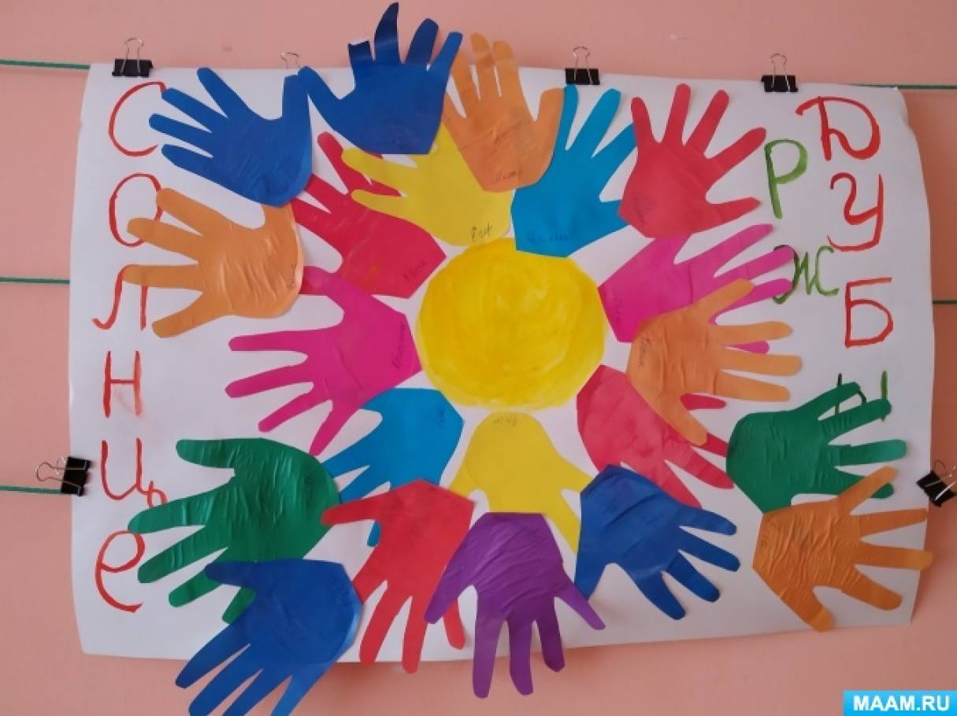
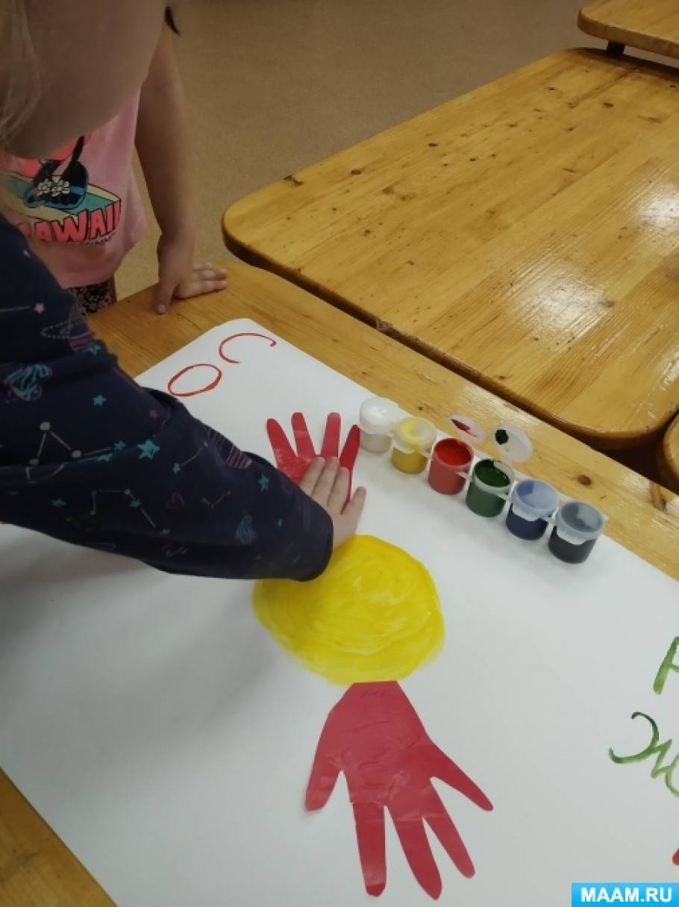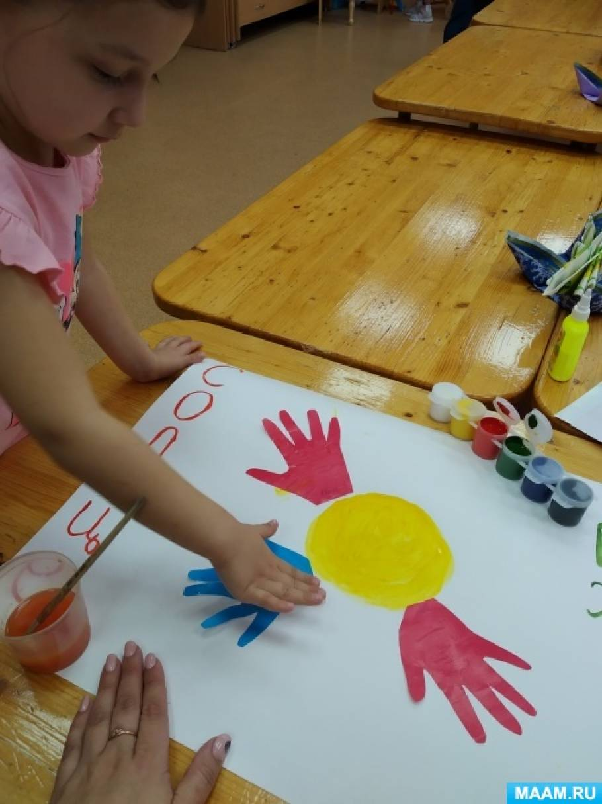

В течении занятия, по вашим глазам, мне стало понятно, что всё услышанное, увиденное тронуло ваши сердца. Хочется добавить, что каждый такой человек желает, чтоб к нему относились как к полноценному человеку.
И как сказал один из таких людей: «Мы чувствуем себя нормально, как и все другие люди, инвалидами нас делает – отношение людей к нам». Думаю, многие из вас по возможности предложат им свою помощь.

